A2.- Pp2.3. Introducció al llenguatge PHP. Arrays i Dates.
Nom:_______Nil Massó________________________________________

OBJECTIU
- Identifica els llenguatges de guions de servidor més rellevants.
- Reconeix la relació entre els llenguatges de guions de servidor i els llenguatges de marques utilitzats en els clients.
- Reconeix la sintaxi bàsica d’un llenguatge de guions concret.
- Utilitza estructures de control del llenguatge.
- Verifica l’aïllament de l’entorn específic de cada usuari.

INSTRUCCIONS
- Llegeix amb calma que s'ha de fer abans de començar. I recorda de posar el teu nom en el lloc del document que ho sol·licita.
- Els caràcters 31 corresponen al valor que us va assignar el professor...
- Has d’adjuntar aquest document juntament amb un arxiu php per cada exercici, tot comprimit amb un arxiu que es digui Pp2.3_[les teves inicials].

EXERCICIS
Els enllaços inferiors et poden ser d’ajuda a l’hora de treballar amb dates.

DateTime::format()
Funcions amb Dates.

Exercici 1. Generar el codi necessari en PHP per tal de calcular i evidentment mostrar el nombre d’hores, minuts i segons des del dia del teu naixement (és una dada que ha d’estar a la variable corresponent) i el dia actual. Es valorarà que quedi maco (1.5p)
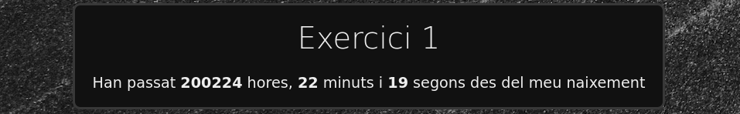
Exercici 2. Generar el codi necessari en PHP per intentar resoldre un dubte que tenim, i és esbrinar, fent servir microsegons (microtime()), si l‘estructura de control del tipus while és més o menys ràpida que la de tipus for. Perquè l’experiment siguin més fiable repetirem la prova 20 vegades per cada supòsit. Mostra per pantalla el valor de cada prova i al final el valor més petit, el valor més gran i la mitjana de cada estructura (pel for i pel while) i segons aquest darrer valor, declarar un guanyador!!! ). Per tal de fer-ho repetirem 2²² vegades la iteració. (2.5p)

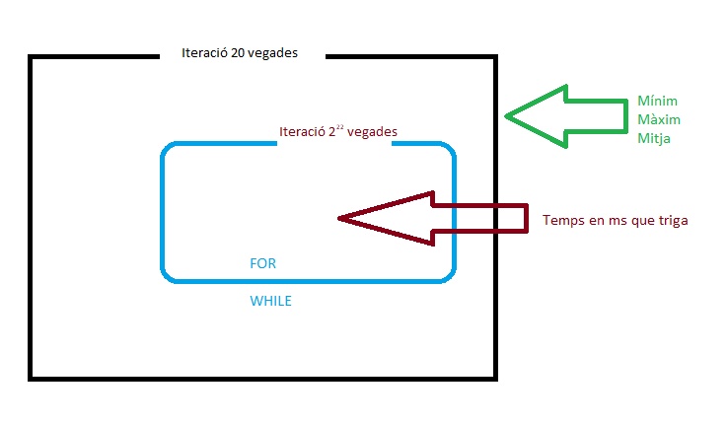

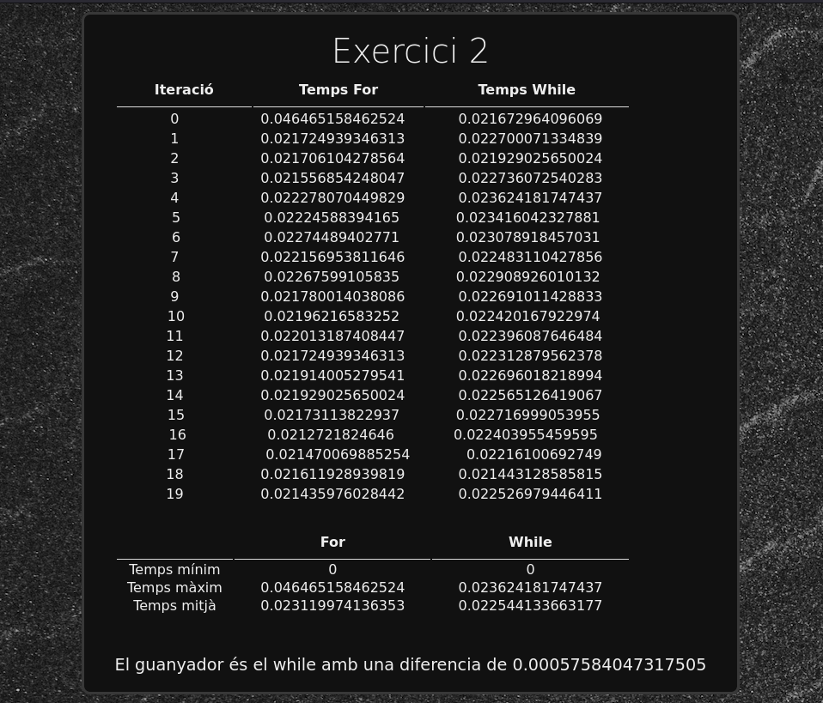
Exercici 3. Declara una matriu de strings que es digui $mesosdeAny i introdueix-hi els 12 mesos. Es valorarà presentació (CSS). (1,0p)
- A continuació usant l'operador de concatenació feu que es mostri la frase: << Els mesos de l’any són “$mesosdeAny” està formada per: _______>>.
- Fes el mateix però ordenats alfabèticament i mostrats en una llista no ordenada.
<< Els mesos de l’any ordenats alfabèticament són:>>.
      - A...
      - D...
      - ...
L’explicació de aquest exercici no m’ha quedat gents clara, no he entès que es es demana exactament a la primera part.
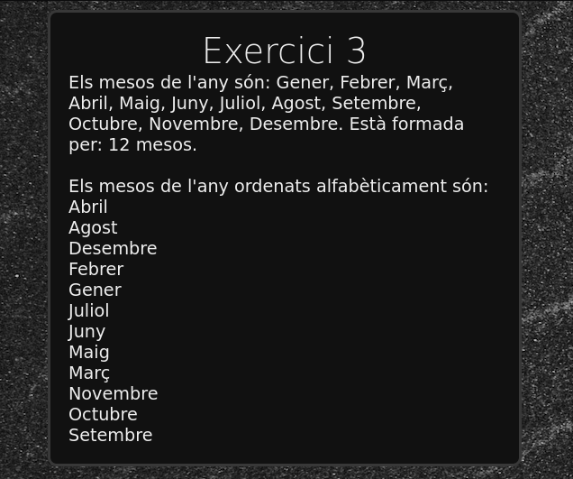
Exercici 4. Crea un array multidimensional associatiu "Cotxe" que serveixi per representar la següent estructura de dades.
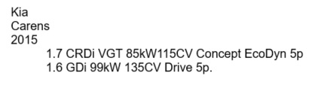
Marca: (string)
Model: (string)
Any: (enter)
Versions: (array de strings)

Inicialitza l'array amb 3 cotxes (cadascun dels cotxes ha de tenir un nombre de versions diferents (1,2 o tres versions)
Finalment fent servir el mitjà que vulguis, mostra la totalitat dels elements dels tres cotxes introduïts. Es valorarà la presentació. (CSS)(2.0p)
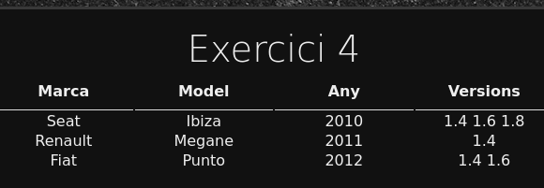
TExercici 5. Volem emmagatzemar en una matriu el nombre de jugadors que hi ha en un club de futbol, ordenats en funció del nivell (determinat pel grup) i de la categoria. Tens a la imatge inferior els valors de la matriu a representar:
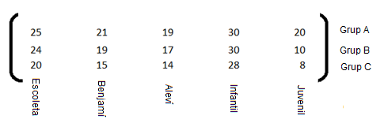

El codi que s’ha de fer consisteix amb un algorisme que ens permeti decidir com volem generar la matriu anterior (aquesta decisió consisteix en poder triar la manera en que s’ha de generar la matriu. Ha de ser de les tres maneres següents):
- amb una sintaxi basada exclusivament en índexs[],
- amb una sintaxi basada en l'ús niat de la paraula array,
- amb una sintaxi que combini l'ús d'array i l'ús d'índexs.

Un cop generada la matriu al final del codi s’ha de mostrar per pantalla el nombre de jugadors que hi ha a cada grup i a cada categoria (que també s’han de mostrar!!!). (2.5p)

No he acabat de entendre que demanes exactament i no he aconseguit optenir resultat gràfic

AVALUACIÓ
- Cada exercici et mostra la seva valoració màxima en fonts blau.
- Es sumarà fins a un mig depenent de l'actitud a classe, la presentació i la manca de faltes en l'exercici. Es valora sobre un total de 10 punts. L'aprovat per tant es donarà a partir de 5 aquest inclòs.

